Nama | : Lilis Natalia
NIRM  Judul Skripsi | : 2120175612  : Pemanfaatan Kaleng Bekas Sebagai Media Kreativitas  Anak Sekolah Minggu Kelas Kedi Di Gereja Toraja  Jemaat Tonglo.
Tanggal Pemeriksaan : 15 September 2022  Similarity | : 19%
Dinyatakan MEMENUHI SYARAT ambang batas toleransi. Jika kemudian hari
ditemukan kekeliruan karena keterbatasan aplikasi seperti adanya kesamaan dengan karya
ilmiah lain yang lebih awal mendapat pengakuan sebagai hak cipta (misalnya: karya
tersebut belum publish secara Online), maka semua konsekuensi yang ditimbulkan menjadi
tanggungjawab penulis skripsi.
Demikian surat pernyataan ini, untuk dipergunakan sebagaimana mestinya.
Tana Toraja, 8 September 2022
Penulis Skripsi,
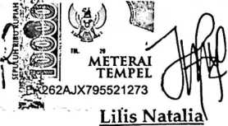
NIRM.2120175434
IAKN Toraja,
Ketua LPP.
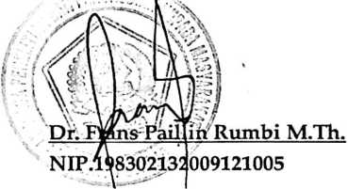
viii

